Le français médical – Unité 2

A Étudier la médecine

1 Répondez aux questions suivantes :
Êtes-vous content(e) de vos études? Suivez-vous régulièrement vos cours? Quelles disciplines étudiez-vous en première/deuxième/.../sixième année? Combien d’examens avez-vous à préparer pour la prochaine session d’examens? Combien de temps passez-vous normalement à la bibliothèque universitaire? Quels sont vos sujets préférés?

2 Text – études de médicine en France
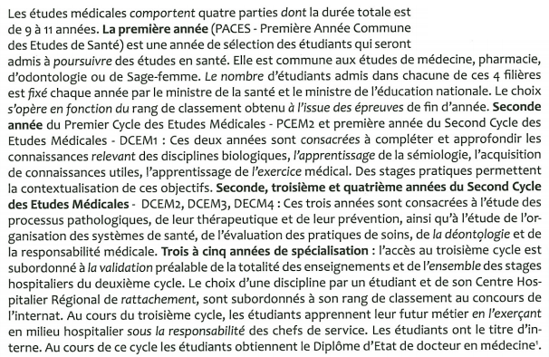

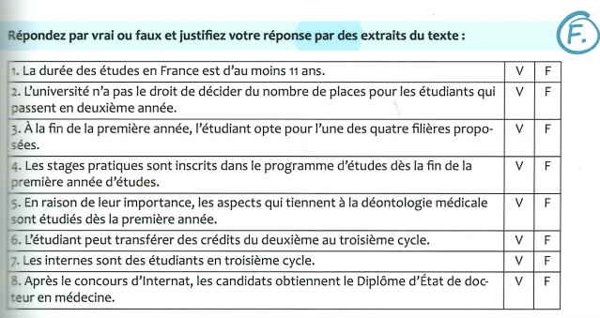
3 Pouvez-vous faire une petite comparaison avec les études de médicine en République tchèque? Quelles sont les différences principales?

B Professions médicales/paramédicales
1 Faites correspondre les professions aux tâches :
1 masseur-kinésithérapeute | a. conçoit sur mesure et restaure ou remplace un membre, une articulation, un organe altéré
2 diététicien | b. participe aux soins préventifs, curatif ou palliatifs des patients
3 aide-soignant | c. traite les troubles alimentaires
4 orthopédiste-orthésiste | d. réalise des montures adaptées et délivre des lunettes ou des lentilles
5 opticien-lunetier | e. accompagne les personnes en situation de faiblesse dans la réalisation des actes de la vie quotidienne (toilette, cuisine, ménage...)
6 infirmier | f. participe à l’éducation ou la rééducation de leurs patients
7 orthophoniste | g. utilise des machines de hautes technicités afin de déceler toute modification de l’état physiologique du patient
8 manipulateur en électroradiologie médicale | h. traite les troubles de la communication orale et écrite

2 Écoutez le document ‘Infirmière aux soins intensifs’ et répondez aux questions ci-après. https://www.youtube.com/watch?v=CJDixbKBaO8
00.00-00.50
1 Quel âge a Stéphanie Brousoz? ....................................................................
2 Est-ce qu’elle a des enfants? ....................................................................
3 Depuis combien de temps travaille-t-elle en soins intensifs? ....................................................................
4 Quel est le type de patient qu’on accueille dans le service de soins intensifs? ............................................................
5 Notez une caractéristique du travail dans ce service : ....................................................................
00.51-01.50
6 Énumérez trois tâches relatives au ‘tour du lit’ :
7 L’infirmière dit au patient : a) Prenez-moi la main, monsieur! b) Serrez-moi la main, monsieur! c) Donnez-moi la main, monsieur!
8 Remettez dans l’ordre les paramètres énumérés : a. fréquence cardiaque b. taux d’oxygène c. tension artérielle
9 Pour termier la toilette du patient, l’infirmière utilise : a. un distributeur b. un élévateur c. un ascenseur
10 Le patient ne peut pas être tourné, parce qu’il souffre de : a. hypotension b. hypoacousie c. hypothermie
1.51-3.04
11 Quelles sont les qualités indispensables pour exercer en soins intensifs?....................................................................
12 Quels sont les aspects du suivi du patient dont l’infirmière doit être au courant? ......................................................
13 Terminez cette phrase avec vos propres mots, en vous inspirant du document écouté :
La plus grande satisfaction qu’on peut avoir en tant qu’infirmière est de ........................................................................

C D’autres spécialisations médicales
Spécialité | Spécialiste | Domaine
pathologie
cancérologie
cardiologie
 |  | estomac-abdomen
homéopathie
 |  | tumeurs
 |  | enfants
 |  | psychisme
 |  | nerfs
angiologie
dermatologie
 |  | glandes endocrines
 |  | accouchement

C D’autres spécialisations médicales
Spécialité | Spécialiste | Domaine
pathologie
cancérologie
cardiologie
 |  | estomac-abdomen
homéopathie
 |  | tumeurs
 |  | enfants
 |  | psychisme
 |  | nerfs
angiologie
dermatologie
 |  | glandes endocrines
 |  | accouchement

